**Desayunos saludables (y fáciles) para llevar al cole**

**Olvídate de la bollería industrial y de los zumos envasados. Toma nota de estas sencillas y nutritivas opciones para el tentempié diario de tu hijo durante su jornada escolar**

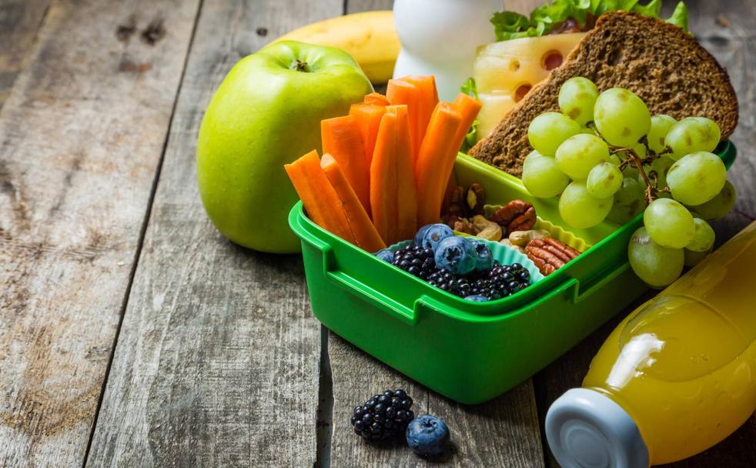

Variedad de productos que los pequeños se pueden llevar para el aperitivo del colegio. / FOTOLIA

Los nutricionistas y expertos en alimentación no se cansan de repetirlo: el desayuno es la comida más importante del día y el que afecta más directamente a nuestro estado físico de forma y salud. Un buen desayuno ayuda a controlar el hambre a lo largo de la mañana proporcionándonos la energía suficiente para afrontar la jornada laboral, en el caso de los adultos, o la escolar, si hablamos de los pequeños de la casa. Sin embargo, y pese a la relevancia de esa primera comida del día, los **hábitos a la hora de desayunar** dejan bastante que desear si tenemos en cuenta los abusos generalizados que hacemos de la **bollería industrial y productos azucarados**, en la mayoría de los casos, con la excusa de las prisas matutinas. «No tener tiempo por la mañana no debe ser una excusa para desayunar mal», sentencia Federico Soriguer, médico especialista en endocrinología y nutrición y autor de numerosos estudios y trabajos científicos. «Hay que intentar que las comidas y el desayuno también, no se aparten demasiado de lo que es la tradición alimentaria española o mediterránea», mantiene con firmeza. Con los niños y sus desayunos, en la casa y en el colegio, tampoco hay que bajar la guardia. Por ello, con el asesoramiento de este prestigioso especialista, elaboramos este listado de propuestas fáciles y saludables -se pueden preparar en su mayoría en menos de cinco minutos- para el tentempié del colegio. «Es importante inculcar a los niños unos buenos hábitos en el desayuno y en nuestra alimentación en general. También es fundamental que los niños hagan deporte y tengan ejercicio libre jugando en el parque, fuera de casa», advierte Soriguer.

NOTICIAS RELEVANTES SOBRE EL TEMA

**La preocupante realidad de la alimentación de los niños españoles: Un repaso por los hábitos alimenticios de los menores muestra pautas muy peligrosas:**

https://elpais.com/elpais/2018/07/03/ciencia/1530615481_748645.html

**“Muchos alimentos dirigidos a los niños ni son sanos ni tienen ventajas frente a la comida normal”**

**Lucía Martínez y Aitor Sánchez analizan cómo debería ser la alimentación infantil desde los primeros meses de alimentación complementaria:**

https://elpais.com/elpais/2019/09/25/mamas_papas/1569421350_105701.html

**Lo que NO debes ponerle para desayunar**

Este aspecto es importante: Todo no vale para abrir boca cada mañana. Ni para casa ni para el colegio ya que el aperitivo de la mañana del niño en el centro escolar no es moco de pavo. Por ello, para empezar, debes tener muy claro **lo que debes evitar a toda costa:**

-Los **dulces y bollería industrial**, por su combinación de grasas y azúcares (con su alto poder adictivo para los niños).

-**No a los zumos envasados no naturales**. «No los queremos en la dieta diaria de nuestros hijos», dice Soriguer. Son preferibles los zumos naturales -comprados o preparados en casa-, la leche o, para el colegio, una botella de agua.

-**Ojo con las margarinas**. Si queremos usarlas, la mantequilla mejor de manera ocasional. Una buena alternativa a la mantequilla puede ser **el aguacate untado en el pan con aceite.**

-**¿Cereales? Mejor integrales**. Los cereales pueden ser una buena alternativa pero **no a diario** pues la mayoría tienen mucho azúcar, tal y como apunta el especialista. «En caso de usarlos, habría que buscar los cereales integrales y con menos azúcar».

**Ejemplos de desayunos para llevar a clase**

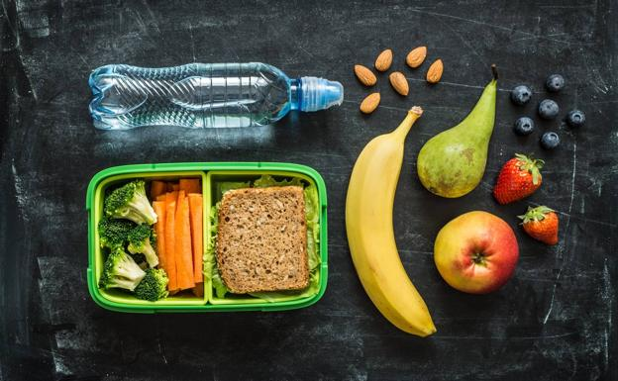

FOTOLIA

Teniendo en cuenta las premisas anteriores, entramos en materia. **¿Cuál es el mejor desayuno para grandes y pequeños?** A juicio de Soriguer la respuesta es sencilla: «El mejor desayuno y el que corresponde a la cultura mediterránea es el pan con aceite de oliva virgen. Un buen desayuno sería un vaso de leche más un mollete o tostada integral (mucho mejor integral) con aceite más tomate y jamón si queremos ponerle algo más», indica apuntando que el pan de avena o de soja no es integral. Y esto es precisamente lo que deberían .

En la mochila, para el desayuno del cole, se puede preparar cualquiera de las siguientes opciones ordenándolas -o repitiéndolas- en función de las preferencias del niño o de lo que tengas en casa. (Insistimos: Todos pueden ir acompañados de leche, zumo natural o agua). Para elaborarlas todas ellas, salvo las tres últimas que son para padres y madres con más tiempo en su día a día, apenas necesitarás unos minutos.

* 1

Pieza de**fruta entera**más un envase de leche o agua. Podemos poner pieza entera de plátano sin pelar, manzana, pera, uvas... Alterna las que más le gusten al niño.

* 2

**Macedonia de frutas**. Pica la fruta en un recipiente hermético y no olvides poner limón para que no se oxide. Si optas por la macedonia, el escolar no se aburrirá de la fruta ya que se la presentas de distinta forma. Recuerda que en la macedonia puedes ponerle muchas combinaciones dependiendo de lo que tengas en casa. ¡Sorpréndele!

* 3

**Bocadillo**. Es una opción sencilla y nutritiva. Pueden ser de jamón, de queso, de atún, jamón y tomate, salmón, aguacate con tomate y un largo etcétera de posibilidades.

* 4

**Yogur con cereales y/o frutos secos**. Los lácteos son también una buena opción para el tentempié escolar y pueden dar mucho de sí según las combinaciones que usemos. En un recipiente hermético ponemos el yogur y le añadimos un puñado de cereales (bajo en azúcares preferentemente), avena, frutos secos (nueces, anacardos o almendras).

* 5

**Pinchito de queso + frutas**. Seguimos con los lácteos, en este caso combinados con frutas. ¿Y si sorprendes a tu hijo con un pincho elaborado con frutas y queso? También puedes poder tomates cherry. Es una propuesta fácil de tomar y deliciosa aunque, el queso utilizado, mejor que no sea en porciones o el típico en porciones que venden ya fundido con piquitos, que suele ser más graso. En su lugar podemos usar, tal y como apunta este experto malagueño, el «queso blanco, de cabra o normal».

* 6

**Zanahoria cortada y hummus**. El hummus es una crema de garbanzos suave, sana y muy fácil de preparar. Si no dispones de tiempo puedes comprarla hecha y ponerle una pequeña cantidad en un recipiente hermético junto a los palitos de zanahoria.

* 7

**Frutos secos o frutas desecadas**. Tanto los frutos secos (nueces, almendras o avellanas) como las frutas desecadas (pasas, orejones o ciruelas pasas, entre otras) tienen un elevado aporte calórico. Una pequeña cantidad proporciona mucha energía a los niños.

* 8

**Frutos rojos o del bosque + pasas y nueces**. Las frutas rojas, también denominadas frutas del bosque, son un grupo de frutas que se caracterizan por la presencia de dicho color o bien en su piel o en su interior. Hablamos de frambuesas, moras, cerezas -estas, por el hueso, dependerá de la edad del niño-. Al ser pequeñas y sabrosas pueden ser un aperitivo ideal para los niños y ayudarán a variar la oferta de fruta en su dieta.

* 9

**Chocolate negro y pan integral**. El chocolate no tiene porqué estar desterrado de la dieta de los niños. Este producto, siempre y cuando no esté enriquecido con grasas o manteca, puede emplearse para el desayuno. Y si es con pan integral, mejor.

* 10

**Smoothie de frutas + frutos secos**. El smoothie es un batido de frutas con verduras a veces licuadas con yogur, lácteos o helados. Puede ser una buena opción para los niños que no coman fruta. En este caso podemos prepararlos con leche o yogur y**descartar el helado.**

* 12

**Bizcocho o galletas bajos en azúcares casero**. Los escolares suelen tener un día de la semana en el que eligen libremente el desayuno. Para ese día el especialista sigue insistiendo en que lo ideal sería descartar los dulces industriales: «Ese día deberían seguir desayunando bien... pero, si van a llevar galletas y bollería, mejor que sea casero y bajo en azúcares. Y, aún siendo casero, debería ser ocasional», matiza.

* 13

**Tostada de aceite**. ¿El niño llegó al cole sin desayunar? Si es así prueba a meterle en la fiambrera el desayuno que debería haber tomado en casa: el pan con aceite o, en su lugar, algunos de los bocadillos anteriormente propuestos con leche.

**TOMA COMO REFERENCIA LA IMAGEN DE LA PÁGINA SIGUIENTE SI TE RESULTA MÁS FACIL DESARROLLAR IDEAS…**

